Учреждение образования
«БЕЛОРУССКИЙ ГОСУДАРСТВЕННЫЙ ТЕХНОЛОГИЧЕСКИЙ УНИВЕРСИТЕТ»
Изучение устройства и функциональных особенностей шифровальной машины «Энигма»
Студент: Пузырева А. С.
ФИТ 3 курс 4 группа
Преподаватель: Нистюк О. А.
Минск 2025

Устройство шифровальной машины «Энигма»
«Энигма» — это устройство для шифрования, сочетающее в себе механические и электрические компоненты. В его состав входит клавиатура, роторы и механизм для их вращения.
Механическая часть устройства представлена клавиатурой и роторами, расположенными вдоль вала. Каждое нажатие на клавишу вызывает сдвиг самого правого ротора и, возможно, других роторов, если правый ротор совершил полный оборот.
Электрическая часть включает в себя электрическую схему, соединяющую клавиатуру, коммутационную панель, индикаторы и роторы через скользящие контакты. При движении роторов меняются электрические связи, обеспечивая криптографическое преобразование символов при шифровании или дешифровании сообщений.

Зашифрование с помощью машины «Энигма»
Для реализации зашифрования знать и хранить следующие данные:
- подстановочные алфавиты, соответствующие каждому ротеру;
- текущую позицию каждого ротора;
- общее количество смещений каждого ротора;
- количество полных оборотов роторов;
- шаги смещения каждого ротора.
Для хранения созданы переменные, представленные на листинге 1.1.
class EnigmaMachine:
def __init__(self):
self.rotors = [
{
'wiring': "LEYJVCNIXWPBQMDRTAKZGFUHOS",
'notch': "V",
'position': 0
},
{
'wiring': "FKQHTLXOCBJSPDZRAMEWNIUYGV",
'notch': "E",
'position': 0
},
{
'wiring': "EKMFLGDQVZNTOWYHXUSPAIBRCJ",
'notch': "Q",
'position': 0
}
]
self.reflector = {
'A': 'E', 'E': 'A',
'B': 'N', 'N': 'B',
'C': 'K', 'K': 'C',
'D': 'Q', 'Q': 'D',
'F': 'U', 'U': 'F',
'G': 'Y', 'Y': 'G',
'H': 'W', 'W': 'H',
'I': 'J', 'J': 'I',
'L': 'O', 'O': 'L',
'M': 'P', 'P': 'M',
'R': 'X', 'X': 'R',
'S': 'Z', 'Z': 'S',
'T': 'V', 'V': 'T'
}
self.alphabet = "ABCDEFGHIJKLMNOPQRSTUVWXYZ"
Листинг 1.1 – Переменные для хранения некоторых данных
Исходный открытый текст разбивается посимвольно и, если в английском алфавите присутствует такой символ, то производится зашифрование, иначе символ остается неизменным.
Далее символ шифруется правым ротором. Каждый ротор имеет собственную конфигурацию алфавита подстановки. Для каждого ротора используется одинаковый алгоритм шифрования, предполагающий сдвиг на определенное количество позиций. Алгоритм зашифрования ротором представлен на листинге 1.3.
Символ, который был получен при зашифровании правым ротором, передается в качестве входного параметра для среднего ротора. Аналогично, символ, зашифрованный средним ротором, затем шифруется левым ротором.
Далее символ, полученный после зашифрования левым ротором, передается на рефлектор – устройство, которое также выполняет подстановку одного символа другим.
Реализация функции для зашифрования рефлектором так же представлена на листинге 1.3.
def encrypt_char(self, c):
c = c.upper()
if c not in self.alphabet:
return c
self.rotate_rotors()
signal = self.alphabet.index(c)
# Прямой проход L → M → R
signal = self.rotors[0]['wiring'][signal]
signal = self.rotors[1]['wiring'][self.alphabet.index(signal)]
signal = self.rotors[2]['wiring'][self.alphabet.index(signal)]
# Отражатель
signal = self.reflector.get(signal, signal)
# Обратный проход R → M → L
signal = self.alphabet[self.rotors[2]['wiring'].index(signal)]
signal = self.alphabet[self.rotors[1]['wiring'].index(signal)]
signal = self.alphabet[self.rotors[0]['wiring'].index(signal)]
return signal
def encrypt_text(self, text):
return ''.join([self.encrypt_char(c) for c in text.upper()])

Листинг 1.3 – Алгоритм зашифрования
Для зашифрования используется мои ФИО на английском языке.
После зашифрования рефлектором, символ исходного текста проходит те же самые роторы в обратном порядке. Выполняются еще 3 замены символа, и, учитывая замену в рефлекторе, символ будет заменён 7 раз.
Далее необходимо учесть повороты роторов. Правый ротор в конце шифрования каждого символа сдвигается на определённое количество символов, а средний и левый ротор будут сдвигаться только если расположенный правее ротор совершит полный оборот.
Код для поворота роторов, а также код для функции зашифрования представлен на листинге 1.5.
def set_positions(self, l, m, r):
self.rotors[0]['position'] = self.alphabet.index(l.upper())
self.rotors[1]['position'] = self.alphabet.index(m.upper())
self.rotors[2]['position'] = self.alphabet.index(r.upper())
def rotate_rotors(self):
# Всегда поворачиваем правый ротор
self.rotors[2]['position'] = (self.rotors[2]['position'] + 1) % 26
# Проверяем выемки для каскадного поворота
if self.rotors[2]['position'] == self.alphabet.index(self.rotors[2]['notch']):
self.rotors[1]['position'] = (self.rotors[1]['position'] + 1) % 26
if self.rotors[1]['position'] == self.alphabet.index(self.rotors[1]['notch']):
self.rotors[0]['position'] = (self.rotors[0]['position'] + 1) % 26

Листинг 1.5 – Функция зашифрования машиной «Энигма»
Зашифрованный текст представлен на рисунке 1.2.
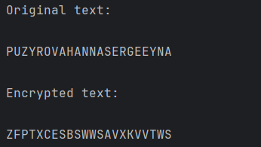
Рисунок 1.2 – Текст, зашифрованный машиной «Энигма»

Расшифрование с помощью машины «Энигма»
Для расшифрования необходимо установить роторы в такие же позиции, как и при зашифрования. Алгоритм аналогичен.
print("Decrypted text:\n")
encrypted_text = enigma.encrypt_text(encrypted_text)
print(encrypted_text)
Листинг 1.6 – Функция расшифрования поворотом ротора
Расшифрованный текст представлен на рисунке 1.3.
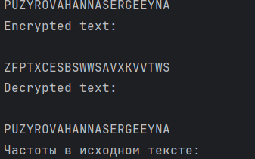
Рисунок 1.3 – Текст, расшифрованный с помощью машины «Энигмы»
Как видно из рисунков 1.1 и 1.3, расшифрование текста привело к исходному тексту, а это означает то, что машина «Энигма» работает корректно.

Гистограммы частот появления символов
Для вычисления частоты появлений символов в тексте используется функция, представленной на листинге 2.1.

class FrequencyAnalyzer:
def __init__(self):
self.alphabet = "ABCDEFGHIJKLMNOPQRSTUVWXYZ"
def analyze(self, text):
"""Анализирует частоту символов в тексте"""
filtered = [c.upper() for c in text if c.upper() in self.alphabet]
counter = Counter(filtered)
total = len(filtered)
return {char: count / total for char, count in counter.items()}
def plot_frequencies(self, original_freq, encrypted_freq, title=""):
"""Строит сравнительные графики частот"""
plt.figure(figsize=(12, 6))
# Упорядочиваем буквы по алфавиту для красивого графика
letters = sorted(self.alphabet)
orig_values = [original_freq.get(l, 0) for l in letters]
encr_values = [encrypted_freq.get(l, 0) for l in letters]
bar_width = 0.35
index = range(len(letters))
plt.bar(index, orig_values, bar_width, label='Исходный текст')
plt.bar([i + bar_width for i in index], encr_values, bar_width, label='Шифртекст')
plt.xlabel('Буквы')
plt.ylabel('Частота')
plt.title(title)
plt.xticks([i + bar_width / 2 for i in index], letters)
plt.legend()
plt.tight_layout()
plt.show()

Листинг 2.1 – Функция подсчёта частоты появления символов
На основании частоты появлений символов в тексте при известном общем количестве символов можно построить гистограммы частот появления символов в исходном тексте и шифротексте. Данные гистограммы изображены на рисунке 2.1.
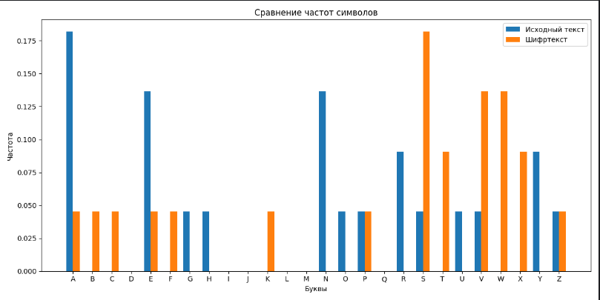
Рисунок 2.1 – Гистограммы частот появления символов в шифротекстах
Оценка криптостойкости «Энигмы» (11 вариант):
Оценка криптостойкости реализации машины Enigma (E = f(m, В, Re, L, M, R)). Каждый ротор может быть установлен в одну из 26 позиций. Для 3 роторов: 26 × 26 × 26 = 17 576 вариантов. Используется фиксированный отражатель с предопределенной схемой соединений. В реализации отсутствует коммутационная панель. 60 (5×4×3) - Выбор и порядок роторов. 676 (26×26) - Настройки колец роторов, учитываются только 2 ротора (правый и средний), так как крайний левый не имеет соседа слева. 26 × 26 = 676 комбинаций. В итоге получаем: 17576 × 60 × 676 × 13! = 4.4 × 10¹⁸

Вывод
Машина «Энигма» получила широкое распространение во время Второй Мировой войны за счёт своей высокой криптостойкости. Она достигается за счёт того, что каждый символ шифруется 7 раз (в варианте с тремя роторами без коммутационной панели), причём при шифровании каждого символа получается новый символ, что также повышает криптостойкость.
В сравнении моего варианта реализации с реальной машиной «Энигма», мой вариант является немного менее криптостойким за счёт отсутствия коммутационной панели, которая добавляет от 0 до 2 замен каждого символа. Однако, шифровальная машина «Энигма» все так же является в разы более криптостойкой, чем рассмотренные ранее шифры.

